МІНІСТЕРСТВО ОСВІТИ І НАУКИ УКРАЇНИ
КРЕМЕНЧУЦЬКИЙ НАЦІОНАЛЬНИЙ УНІВЕРСИТЕТ
ІМЕНІ МИХАЙЛА ОСТРОГРАДСЬКОГО
НАВЧАЛЬНО-НАУКОВИЙ ІНСТИТУТ ЕЛЕКТРИЧНОЇ ІНЖЕНЕРІЇ
ТА ІНФОРМАЦІЙНИХ ТЕХНОЛОГІЙ
Кафедра автоматизації та інформаційних систем
ОСВІТНІЙ КОМПОНЕНТ
«МЕТОДИ ТЕОРІЇ ЙМОВІРНОСТЕЙ І СТАТИСТИКИ В КОМП’ЮТЕРНИХ НАУКАХ»
ЗВІТ
З ЛАБОРАТОРНОЇ РОБОТИ № 8
Виконав:
студент групи КН-25-1
Рафієв Б. С.
Перевірила:
доцент кафедри АІС
Рилова Н.В.
Кременчук 2026
Тема: | Визначення статистичних оцінок параметрів випадкової величини
Мета: | навчитися визначати точкові та інтервальні статистичні оцінки досліджуваних параметрів.
Задачі для самостійної роботи

У завданні обчислити вибіркові середнє, дисперсію, моду і медіану вибірок: Завдання. 3,1; 3,0; 1,5; 1,8; 2,5; 3,1; 2,4; 2,8; 1,3.

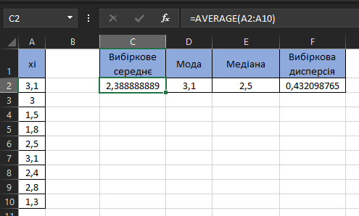
Рисунок 1 – До завдання 1 (вибіркове середнє)

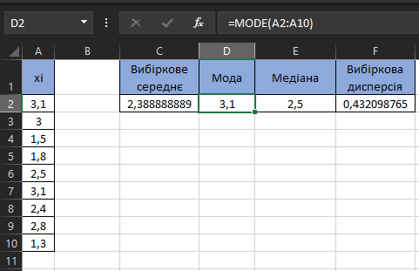
Рисунок 2 – До завдання 1 (мода)
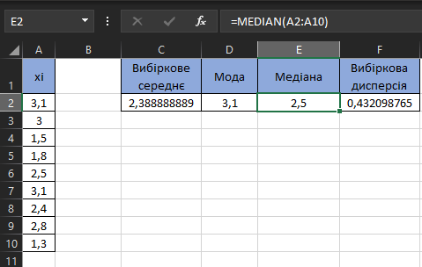
Рисунок 3 – До завдання 1 (медіана)

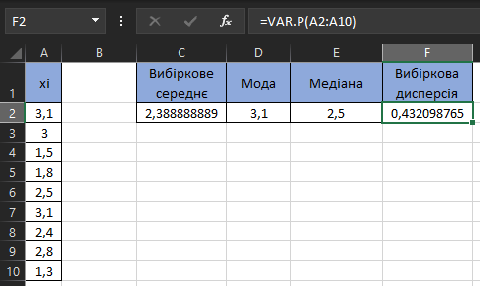
Рисунок 4 – До завдання 1 (дисперсія вибірок)

Відповіді на контрольні запитання
- Що беруть як статистичну оцінку математичного сподівання?
Як оцінку математичного сподівання використовують вибіркове середнє ($\overline{x}$):
$$\overline{x} =\frac{1}{n} \sum_{i=1}^{k}{x_{i}n_{i}}$$
Ця оцінка є незміщеною, спроможною та ефективною.
- Що беруть як статистичні оцінки дисперсії? Які властивості вони мають?
Основними оцінками є:
Вибіркова дисперсія ($D_{B}$): середнє арифметичне квадратів відхилень варіант від вибіркового середнього.
Властивості: вона є зміщеною (її математичне сподівання не дорівнює теоретичній дисперсії) та спроможною.
Виправлена дисперсія ($s^{2}$): використовується для усунення зміщення.
- Що називають виправленою дисперсією s2?
Це оцінка дисперсії, яка розраховується за формулою:
$$s^{2} =\frac{n}{n-1} D_{B} = \frac{n}{n-1}\sum_{i=1}^{n}{{(x}_{i}-{\overline{x})}^{2}}$$
Вона називається "виправленою", оскільки є незміщеною оцінкою генеральної дисперсії $σ^{2}$.
- Які існують методи статистичного оцінювання параметрів розподілу, у чому вони полягають?
Метод моментів: прирівнюють теоретичні моменти розподілу (математичне сподівання, дисперсію) до відповідних вибіркових характеристик.
Метод максимальної правдоподібності (ММП): базується на знаходженні такого значення параметра, яке максимізує функцію правдоподібності (ймовірність отримання саме такої вибірки).
- Що називають $χ^{2}$ розподілом; розподілом Стьюдента; F-розподілом?
$χ^{2}$-розподіл (хі-квадрат): розподіл суми квадратів $n$ незалежних стандартних нормальних величин.
Розподіл Стьюдента ($t$-розподіл): розподіл відношення стандартної нормальної величини до кореня з $χ^{2}$-величини. Використовується при малих вибірках.
$F$-розподіл (Фішера-Снедекора): розподіл відношення двох незалежних величин $χ^{2}$, кожна з яких поділена на число ступенів вільності.
- Як визначити інтервали довіри для оцінювання математичного сподівання нормального розподілу за відомого $σ$?
Саме Якщо середнє квадратичне відхилення $σ$ відоме, інтервал будується за допомогою квантилів нормального розподілу ($z_{α/2}$ або $t$ за функцією Лапласа):
$$\overline{x} - t\frac{σ}{\sqrt{n}} < a <\overline{x} + t\frac{σ}{\sqrt{n}} \}$$
де $t$ визначається з таблиці значень функції Лапласа для заданої надійності $γ.$
- Як визначити інтервали довіри для оцінювання математичного сподівання нормального розподілу з невідомим $σ$?
Якщо $σ$ невідоме, замість нього використовують виправлене середнє квадратичне відхилення $s$, а замість нормального розподілу – розподіл Стьюдента:
$$\overline{x} - t_{γ} \frac{s}{\sqrt{n}} < a <\overline{x} + t_{γ}\frac{s}{\sqrt{n}}$$
де $t_{γ}$ знаходять за таблицею критичних точок розподілу Стьюдента з числом ступенів вільності $k = n - 1$ та рівнем значущості.

